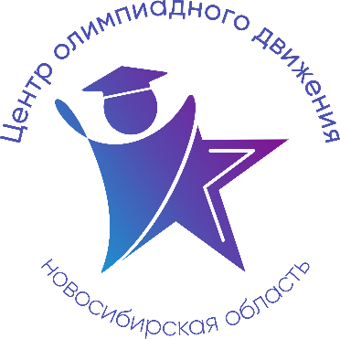

Расписание учебно-тренировочных занятий
для школьников по подготовке
к муниципальному этапу всероссийской олимпиады школьников
в 2022-2023 учебном году по Основам безопасности жизнедеятельности

Для участия в учебно-тренировочных занятиях до 21 ноября 2022 года включительно обучающимся необходимо заполнить форму заявки, расположенную по ссылке: https://forms.gle/YYwTQJdscm8kbC3e9

Заполняя форму, Вы автоматически даете согласие на обработку персональных данных.

Дата | Время | Ссылка на онлайн-подключение | Тема занятия | Данные преподавателя
21.11.  2022 | 14.10 – 15.40 | https://teams.microsoft.com/l/meetup-join/19%3ae7c4190c20f04da39ffdd55eaff65815%40thread.tacv2/1598511859238?context=%7b%22Tid%22%3a%227f50e326-9a00-461f-bbe2-f6a63647079f%22%2c%22Oid%22%3a%2248ccd6e4-ed2f-4f57-b799-47d4c39b7f73%22%7d | Действия в опасных и чрезвычайных ситуациях. Использование средств индивидуальной и коллективной защиты  (7-11 класс) | Шуленина Нина Сергеевна,  канд.биол.наук, доцент кафедры анатомии, физиологии и безопасности жизнедеятельности  8 913 455 67 69
22.11.  2022 | 15.00 – 16.30 | https://teams.microsoft.com/l/meetup-join/19%3a513ef8c6d49440009e8c266fbc596025%40thread.tacv2/1598674891870?context=%7b%22Tid%22%3a%227f50e326-9a00-461f-bbe2-f6a63647079f%22%2c%22Oid%22%3a%224d5f9881-4e7a-4bb9-8f80-421c00b9582b%22%7d | Основы личной и комплексной безопасности. Безопасность в городе и на транспорте  (7-11 класс) | Иашвили Мириан Вахтангович,  канд.биол.наук, доцент кафедры анатомии, физиологии и безопасности жизнедеятельности  8 913 900 23 09
23.11.  2022 | 15.00 – 16.30 | https://teams.microsoft.com/l/meetup-join/19%3adba3aa893cd54d54a15b2816f16eda62%40thread.tacv2/1602559038443?context=%7b%22Tid%22%3a%227f50e326-9a00-461f-bbe2-f6a63647079f%22%2c%22Oid%22%3a%22af3bc0fd-bb1b-4f55-a17a-fbb950998dfe%22%7d | Способы автономного выживания в природной среде. Личная и коллективная безопасности  (7-11 класс) | Жигарев Олег Львович,  канд.биол. наук, доцент кафедры анатомии, физиологии и безопасности жизнедеятельности, Мастер спорта МК РФ по туризму  8 913 900 85 91
24.11.  2022 | 15.00 – 16.30 | https://teams.microsoft.com/l/meetup-join/19%3a35d97686ab054e0a8828374ec9ab3901%40thread.tacv2/1599201156482?context=%7b%22Tid%22%3a%227f50e326-9a00-461f-bbe2-f6a63647079f%22%2c%22Oid%22%3a%2293385912-c9f2-45c2-870a-6e3ffbeac68c%22%7d | Основы медицинских знаний, здорового образа жизни и оказания первой помощи  (7-11 класс) | Волобуева Наталья Александровна,  канд.биол.наук, старший преподаватель кафедры анатомии, физиологии и безопасности жизнедеятельности  8 913 935 96 64
28.11.  2022 | 15.00 – 16.30 | https://teams.microsoft.com/l/meetup-join/19%3adba3aa893cd54d54a15b2816f16eda62%40thread.tacv2/1602559038443?context=%7b%22Tid%22%3a%227f50e326-9a00-461f-bbe2-f6a63647079f%22%2c%22Oid%22%3a%22af3bc0fd-bb1b-4f55-a17a-fbb950998dfe%22%7d | Требования к проведению муниципального этапа Всероссийской олимпиады школьников по ОБЖ в Новосибирской области  (7-11 класс) | Жигарев Олег Львович,  канд.биол. наук, доцент кафедры анатомии, физиологии и безопасности жизнедеятельности, Мастер спорта МК РФ по туризму  8 913 900 85 91

